№ п/п | Наименование товара | Наименование показателя, технического, функционального параметра, ед. изм. Показателя
1 | Уличный тренажер  «Степпер»  Примерный эскиз  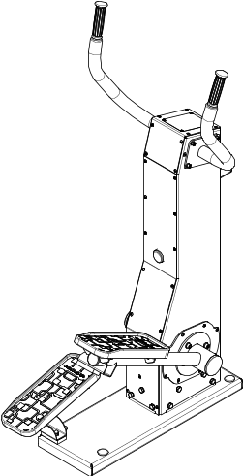 | Внешние размеры (в статичном положении)
1 |  | Длина, мм (±20 мм) | 883
1 |  | Ширина, мм (±20 мм) | 632
1 |  | Высота, мм (±20 мм) | 1549
1 |  | Комплектация
1 |  | Болт анкерный, шт. | 4
1 |  | Стойка, шт. | 1
1 |  | Ручка, шт. | 2
1 |  | Коромысло, шт. | 2
1 |  | Подножка, шт. | 2
1 |  | Маятник, шт. | 1
1 |  | Тяга, шт. | 2
1 |  | Панель, шт. | 1
1 |  | Опора для ног, шт. | 2
1 |  | Описание конструкции
1 |  | Уличный тренажер должен представлять собой устойчивую конструкцию, обеспечивающую безопасные условия для занятий спортом на открытом воздухе.  Конструкция должна обладать высокой ударопрочностью и виброустойчивостью. Во избежание травм и застревания одежды и частей тела, изделие должно быть разработано и изготовлено в соответствии с требованиями ГОСТ Р 57538-2017.  Изделие должно крепиться анкерными болтами к бетонному основанию или раме. Отверстия под анкерные болты закрываются пластиковыми заглушками для обеспечения безопасности и эстетического внешнего вида. Изделие должно быть антивандальным.  Движущиеся элементы конструкции тренажера должны быть без выступов и заусенцев, углы и края закруглены. Минимальный радиус закругления выступающих элементов изделия, доступных пользователю - не менее 3 мм.  Выступающие части болтовых соединений должны быть защищены пластиковыми заглушками либо иным способом, предусмотренным требованиями ГОСТ Р 57538-2017 и позволяющими обеспечить безопасность конструкции.  Выступающие и доступные торцы труб при их наличии должны быть закрыты пластиковыми антивандальными заглушками.  Все металлические части конструкции должны быть окрашены полимерной порошковой эмалью методом запекания в заводских условиях, что предотвращает металл от коррозии. Анкерные болты должны быть оцинкованы.  Каждый тренажер согласно ГОСТ Р 57538-2017 комплектуется табличкой информационной, на которой должна быть нанесена информация о производителе, месяце и годе изготовления, обозначение изделия, возрастные ограничения и информация об ограничениях по массе и росту занимающихся.
1 | 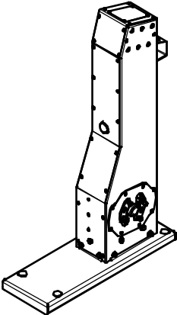 | Стойка тренажера представляет собой конструкцию, состоящую из платформы, корпуса листового. Весь корпус соединен между собой заклепками сталь-сталь 6х12.  Платформа выполнена из листа стального толщиной 4 мм, согнутого в виде корпусной незамкнутой конструкции. Размеры платформы после гибки не менее 739х260 мм. На платформе располагаются отверстия на межосевых расстояниях 617х200 мм. Отверстия на верхней лицевой поверхности выполнены диаметром 32 мм, отверстия на нижней поверхности выполнены диаметром 17 мм. Высота платформы общая не менее 123 мм, которая состоит из 40 мм общей платформы и отогнутых вверх четырех ребер определенной конфигурации, обеспечивающей развертку и гибку с одного листа, высота отогнутых ребер не менее 80 мм. В ребрах имеются отверстия 10 мм для присоединения к платформе Корпуса.  К платформе присоединен корпус, который состоит из двух полустоек, боковин и одной крышки (сверху стойки). Боковины, полустойки и крышка выполнены из листового металла толщиной не менее 2,5 мм.  К корпусу присоединен подстаканник из металлического листа толщиной не менее 2,5 мм. Подстаканник представляет собой гнутую деталь, с отверстием овальным размерами не менее 72х72 мм в проекции сверху после гибки и установки на тренажер. Габариты подстаканника не менее 90х90х144 мм.  Общие габариты стойки не менее 760х260х1100 мм.
1 | 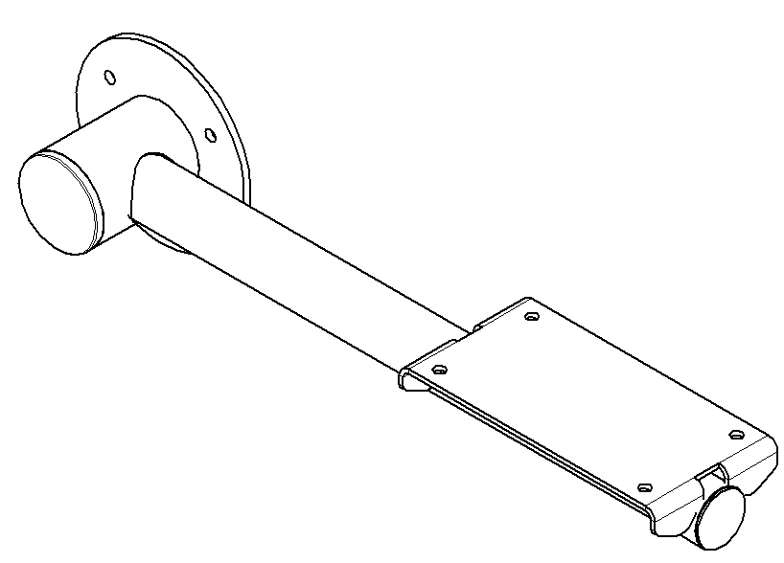 | Подножка представляет собой рычаг и опорную поверхность. Основу узла составляет диск с трубой. Он представляет собой конструкцию из самого диска из листового металла толщиной не менее 6 мм и диаметром не менее 164 мм, у которого есть центральное отверстие диаметром не менее 60 мм. К диску приварен корпус из трубы диаметром не менее 76 мм и толщиной стенки не менее 3,5 мм длиной не менее 97 мм. В корпусе вырезано овальное отверстие габаритами не менее 48х48 мм, которое расположено на расстоянии не менее 42 мм от края трубы. Отверстие не сквозное. В этот корпус вставлена часть рычага тренажера из трубы диаметром не менее 48 мм и толщиной стенки не менее 3 мм длиной не менее 622 мм, которая для приварки вставляется в отверстие Корпуса до упора.  К рычагу к прямому участку приварен кронштейн для установки резиновых опор. Кронштейн выполнен из листового металла толщиной не менее 4 мм, габаритами после гибки не менее 120х250х32 мм. В торце гиба имеется вырез диаметром не менее 58 мм  Общий габарит рукоятки – не менее 672х121х164 мм.
1 | 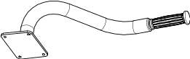 | Ручка представляет собой сварную конструкцию из трубы и листа.  Основу рукоятки составляет труба. Выполнена из трубы диаметром не менее 42 мм и толщиной стенки не менее 2,8 мм длиной не менее 645 мм. Труба согнута в Г-образной форме, и один гиб под углом к основному.  Первый прямой участок длиной 60 мм, затем идет сгиб под углом не менее 90 градуса и прямой участок не менее 130 мм, затем снова сгиб под углом не менее 130 градуса и прямой участок не менее 157 мм с обжимкой, второй гиб выполнен в плоскости, которая находится под углом 97 градусов к плоскости первого гиба.  К ручке приварен фланец размерами не менее 146х108 мм выполненный из листа металлического толщиной не менее 6 мм. Во фланце выполнены 4 отверстия на межосевом расстоянии не менее 120 мм и 84 мм.  Общий габарит ручки– не менее 494х330х230 мм.  На обжатую часть трубы надета пластиковая рукоятка, длина рукоятки не менее 130 мм, диаметр рукоятки в месте обхвата не менее 34 мм. Рукоятка имеет посадочное отверстием диаметром не менее 25 мм.
1 | 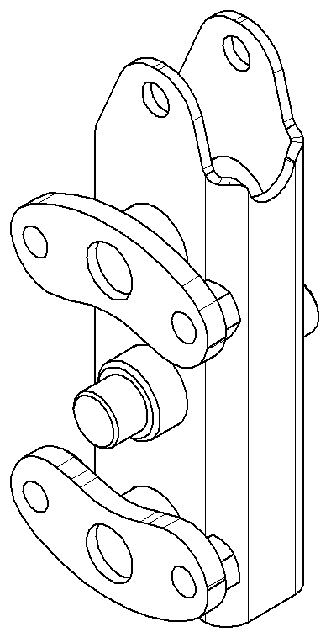 | Коромысло в сборе представляет собой конструкцию из швеллера, приваренных к нему осей. Коромысло в сборе имеет габариты не менее 202х91х88 мм.  Швеллер выполнен из листа толщиной не менее 4 мм, согнут в виде П-образной детали, габариты не менее 202х58х40 мм. На полках выполнены по 3 отверстия диаметром не менее 28 мм.  Два парных стержня диаметрами не менее 28 мм и длиной не менее 116 мм приварены к швеллеру и имеют две проточки по торцам до диаметра не менее 20 мм на глубину не менее 4 мм. К данным стержням приварены пластины с каждой стороны, которые выполнены из листа металлического толщиной не менее 8 мм. Пластины в виде ушек габаритами не менее 88х39 мм, с тремя отверстиями: центральное диаметром не менее 20 мм и боковые диаметрами не менее 11 мм.  Центральная ось выполнена диаметром не менее 28 мм и длиной не менее 145 мм, имеет две проточки по торцам до диаметра не менее 20 мм на длину не менее 14 мм.
1 | 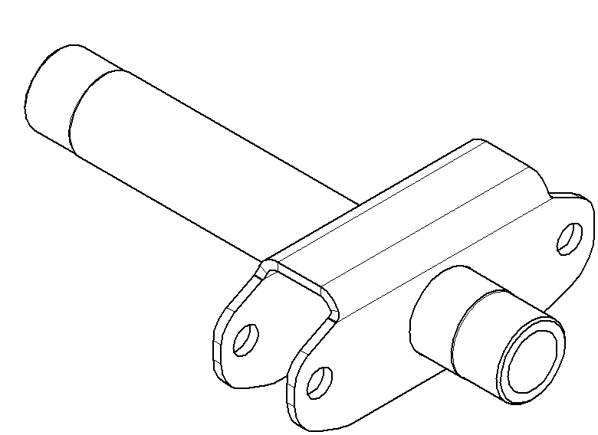 | Маятник представляет собой сварную конструкцию из швеллера и оси. Швеллер выполнен из листа толщиной не менее 4 мм, согнут в виде П-образной детали, габариты не менее 146х56х40 мм. На полках выполнено отверстие диаметром не менее 34 мм.  Ось выполнена из трубы диаметром не менее 34 мм с толщиной стенки не менее 5 мм. Труба имеет проточки с двух концов на длину не менее 23 мм до диаметра не менее 33,5 мм, длина оси 232 мм.
1 | 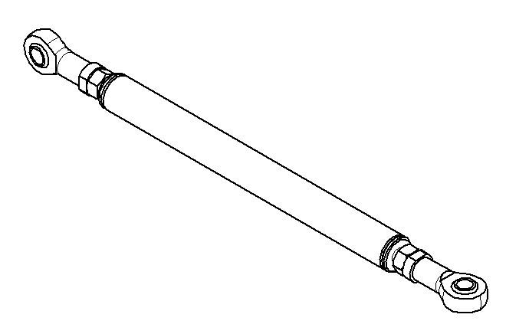 | Тяга представляет собой сварную конструкцию из самой тяги-трубы и двух шарнирных наконечников. Тяга труба выполнена из трубы металлической диаметром не менее 26,8 мм и толщиной стенки не менее 2,8 мм и длиной не менее 270 мм. К ней приварены по торцам два наконечника из круга диаметром не менее 30 мм и длиной не менее 45 мм, который имеет проточку с наружной резьбой М12 на длину не менее 26 мм.  К наконечнику прикручены шарнирные наконечники.
1 | 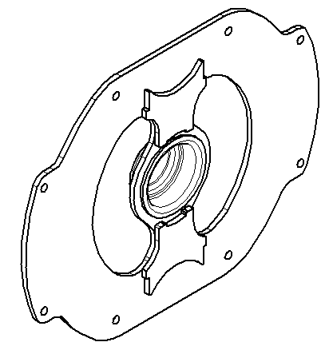 | Панель выполнена в виде сварной конструкции из самой листовой панели, двух накладок и корпуса подшипника. Листовая панель выполнена из листа металлического толщиной не менее 4 мм габаритами не менее 275х210 мм. В центральной части панели имеется отверстие диаметром не менее 53 мм.
1 | 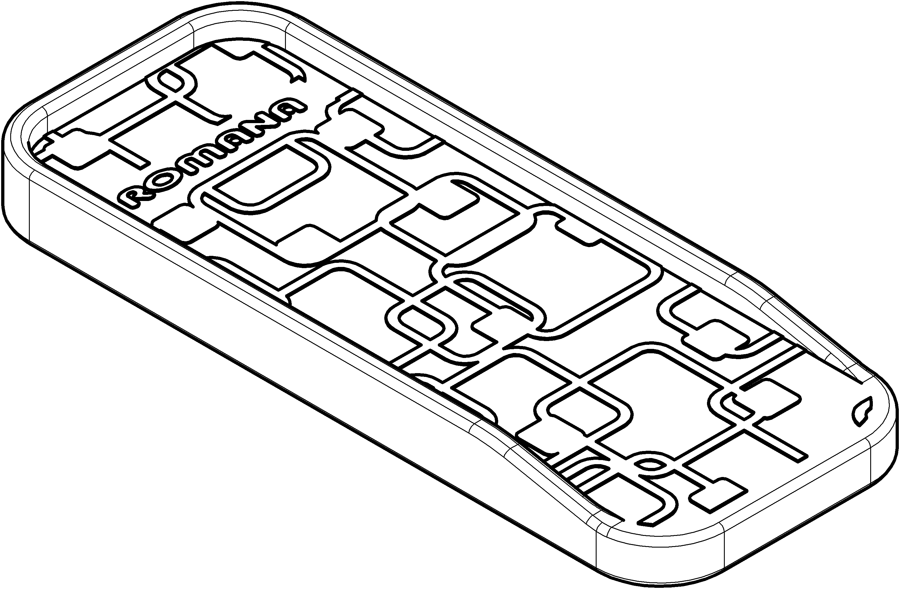 | Опора для ног должна быть изготовлена из пластика, конструкция в виде прямоугольника со скругленными углами, радиус скругления по углам – не менее 35мм. Габариты опоры не менее 380х150 мм высотой не менее 35 мм. Опора имеет бортики для противодействия выскальзыванию ног, высота бортиков не менее 12 мм, бортики выполнены с 3-х краев, один край свободен от бортика, имеет проем длиной не менее 130 мм. Лицевая поверхность опоры имеет специальный узор, выступающий на высоту 0,5 мм, который позволяет обеспечить устойчивое положение пользователя на тренажере. В конструкции опоры предусмотрены 4 гайки М8, которые встроены в конструкцию опоры и выполнены при изготовлении опоры методом литья. Под гайки выполнено утолщение материала в виде цилиндрической части диаметром 34 мм, которое позволяет установить опору на любую плоскую площадку или плоскую поверхность. Гайки расположены на расстоянии межосевом 90 и 200 мм по ширине и длине опоры соответственно. На оборотной стороне опоры выполнены ребра жесткости толщиной 3 мм.
1 | Болт анкерный
1 | 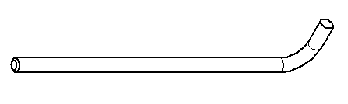 | Анкерный болт из комплекта поставки представляет собой изделие из Круга стального диаметром не менее 12 мм с выполненной резьбовой частью на длину 60 мм. Болт анкерный в согнутом состоянии габаритами не менее 300 мм и с отогнутой частью не менее 50 мм. Радиус гиба болта анкерного не менее 18 мм. Резьба М12 нанесена на верхней части длинного участка болта.

